EJERCICIOS PROPUESTOS PARA LAS PRÁCTICAS DE SIDERURGIA
TERCERA SERIE

1. Conociendo que los valores de la actividad del carbono en el sistema binario Fe-C (aceros al carbono, austenita), calculadas tomando como estado de referencia al carbono grafito (actividades de Raoult), $a_{c}$, a la temperatura de 925 ºC son las siguientes:

Actividad, $a_{c}$,  Raoult | 0,064 | 0,132 | 0,205 | 0,280 | 0,361 | 0,450
Concentración en  Fracción Molar  $$x_{c}$$ | 0,005 | 0,010 | 0,015 | 0,020 | 0,025 | 0,030

Se pide, teniendo presente los resultados de la tabla actividades/concentraciones:

a) La actividad de Henry del carbono, $a_{H, c}$, en la austenita a 925 ºC, cuando el porcentaje en peso del carbono del acero es del 0,50% C.
b) El coeficiente de actividad de Raoult del carbono a dilución infinita en las disoluciones sólidas Fe-C a 925 ºC.
c) La energía libre estándar asociada a la siguiente reacción, para la temperatura de 925 ºC:

C(grafito) $⇔$ C(dis; Fe, $a_{H, c}$ = 1)

2. Calcular la actividad de Henry y de Raoult para el nitrógeno disuelto en hierro líquido a 1600 ºC cuando la concentración del mismo es de 0,015% ( 150 ppm ).

3.- Calcular la máxima solubilidad de sulfuro de manganeso, MnS, expresada bajo la forma de % de azufre soluble que nos podemos encontrar en las siguientes situaciones:
A. En un arrabio a 1350 ºC que contiene un 4 % de C, 1% de Si y un 1% de Mn.
B. En un acero a 1600 ºC que contiene un 0,5% de C; 0,5% de Si y un 0,4% de Mn
Corregir los datos correspondientes a los valores de los parámetros de interacción de Henry a 1600 ºC mediante la siguiente expresión:
$e_{i}^{j}$ (1350 ºC) = 1,19 $e_{i}^{j}$ (1600ºC)
Para que tipo de aplicaciones sería interesantes tener en la estructura de acero fases sólidas de sulfuro de manganeso.

4. Calcular la mínima cantidad de oxígeno que puede estar disuelta en un acero calmado al aluminio cuando la cantidad de aluminio disuelta en el líquido es del 0,02% ( 200 ppm de Al ) a la temperatura de 1600 ºC.
Para una cuchara de 250 t. de acero líquido, estimar la mínima cantidad de aluminio que se necesitaría para alcanzar a 1600 ºC el nivel de desoxidación anteriormente calculado sabiendo que inicialmente la cantidad de oxígeno disuelta en el fundido metálico en el fundido es de 250 ppm.

5. La velocidad de oxidación de un producto ferrítico presenta una ley de crecimiento parabólico por la cual a la temperatura de 1273 K en una atmósfera de aire el espesor de la capa de óxido alcanza las 610 micras cuando ha transcurrido un tiempo de 24 horas.
Calcular la constante cinética del proceso de oxidación en cm²·s⁻¹.
Determinar, a esa misma temperatura, el coeficiente de difusión del hierro en la capa de óxido.
Datos: Densidad de la capa de óxido: 5,747 g·cm³. Densidad del acero: 7,847 g·cm³.

6. De acuerdo con el diagrama binario CaO-Al₂O₃ que se adjunta, calcular:
66,7%
85,71%
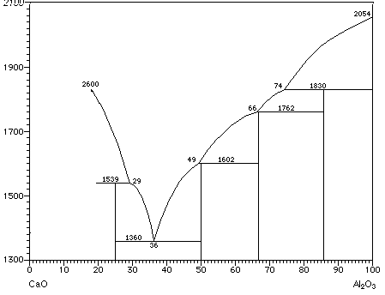
Temperatura ºC
Composición en % molar de Al₂O₃

- La “Temperatura Líquidus” de una escoria formada exclusivamente por el 100% de Al₂O₃·3CaO (aluminato tricálcico).
- La composición de la escoria, en % en peso, a la temperatura de líquidus y su correspondiente peso molecular medio.
- La actividad del óxido de calcio en la escoria a la temperatura de líquidus.
- Si se utiliza esta escoria para desulfurar un fundido con el 0,015% S a la temperatura de 1600 ºC, calcular el coeficiente de reparto que se podía obtener cuando el potencial de oxígeno en el fundido metálico es igual a 10 ppm. Nota: el coeficiente de reparto es la relación entre el %S en la escoria y el %S en el metal.

Datos: Pesos atómicos del Al: 27; del Ca: 40; del O: 16 y del S: 32.

